ПЕРЕЧЕНЬ
объектов недвижимого имущества, находящихся в собственности Могилевского района, подлежащих сносу и использованию в собственных целях после проведения реконструкции, капитального ремонта, перепрофилирования и иных мероприятий

№ п/п | Сведения об объекте недвижимого имущества (наименование, адрес местонахождения) | Сведения о балансодержателе (наименование, почтовый адрес, УНП, номер телефона) | Способ вовлечения в хозяйственный оборот (источник финансирования) | Фото
1 | Здание мастерской, 213116, Могилевская обл., Могилевский р-н, Сухаревский с/с, аг. Сухари,  ул. Комсомольская, д. 7,  219,0 кв.м | ГУО «Сухаревская средняя школа имени Ю.М.Двужильного»,  Могилевский район, Сухаревский с/с, аг. Сухари,  ул. Комсомольская, д. 7,  УНП 790670979,  т. 72-70-82 | Снос | 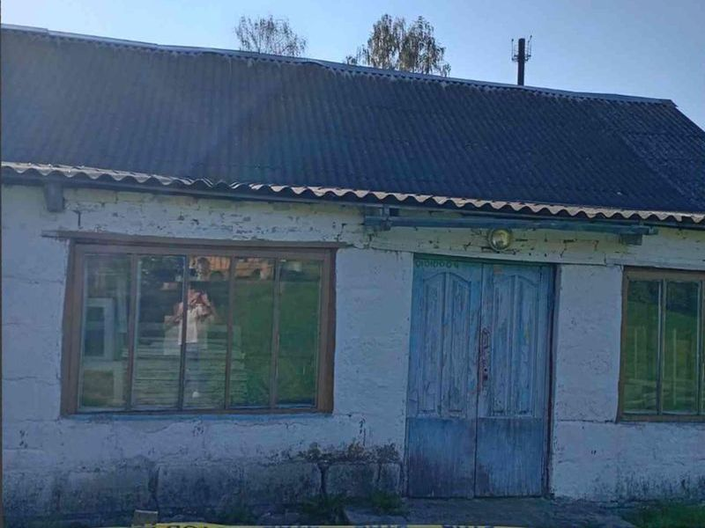
2 | Комплекс зданий зерносклад с навесом, мех. зерносклад 1000 т. с навесом,  213137, Могилевская обл., Могилевский р-н, Заводскослободский с/с, д. Досовичи,  1629,8 кв.м | МУКП «Жилкомхоз», 213134 Могилевский р-н,  д. Салтановка,  ул. Производственная ( п/о Буйничи),  УНП 700303360,  т. 71-51-98 | Снос | 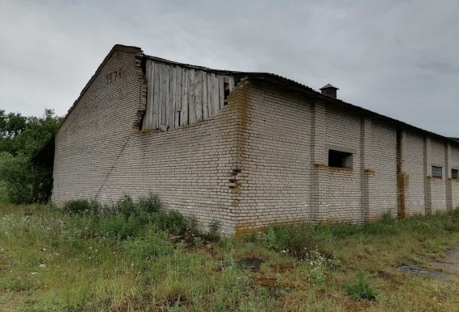
 |  |  | Снос | 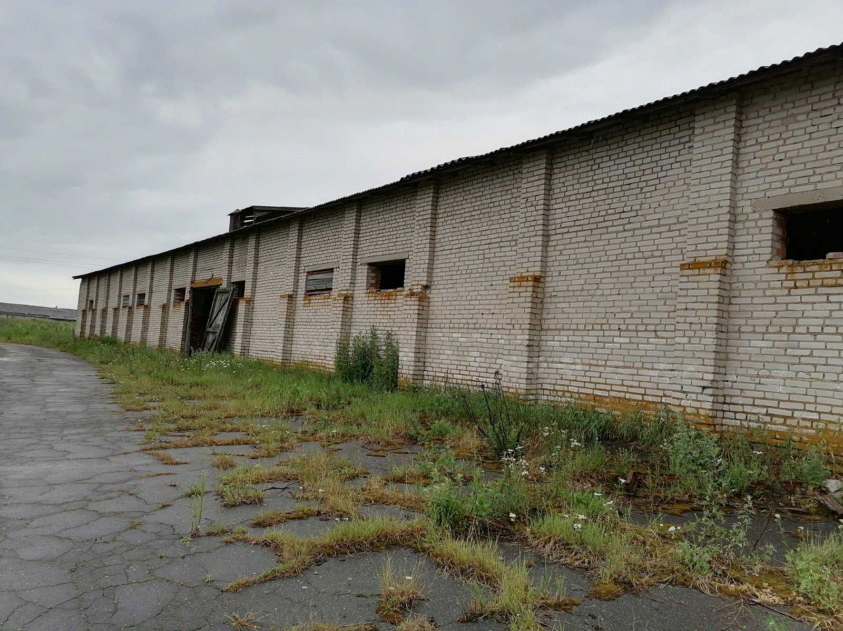
3 | Здание зерносклад фуражный с пристройкой, 213111, Могилевская обл., Могилевский р-н, Подгорьевский с/с, 16, в районе д. Недашево 1,  224,1 кв.м | ОАО «Фирма «Кадино», 213112, Могилевский р-н, аг. Кадино,  УНП 700160729,  т. 62-97-57 | Снос | 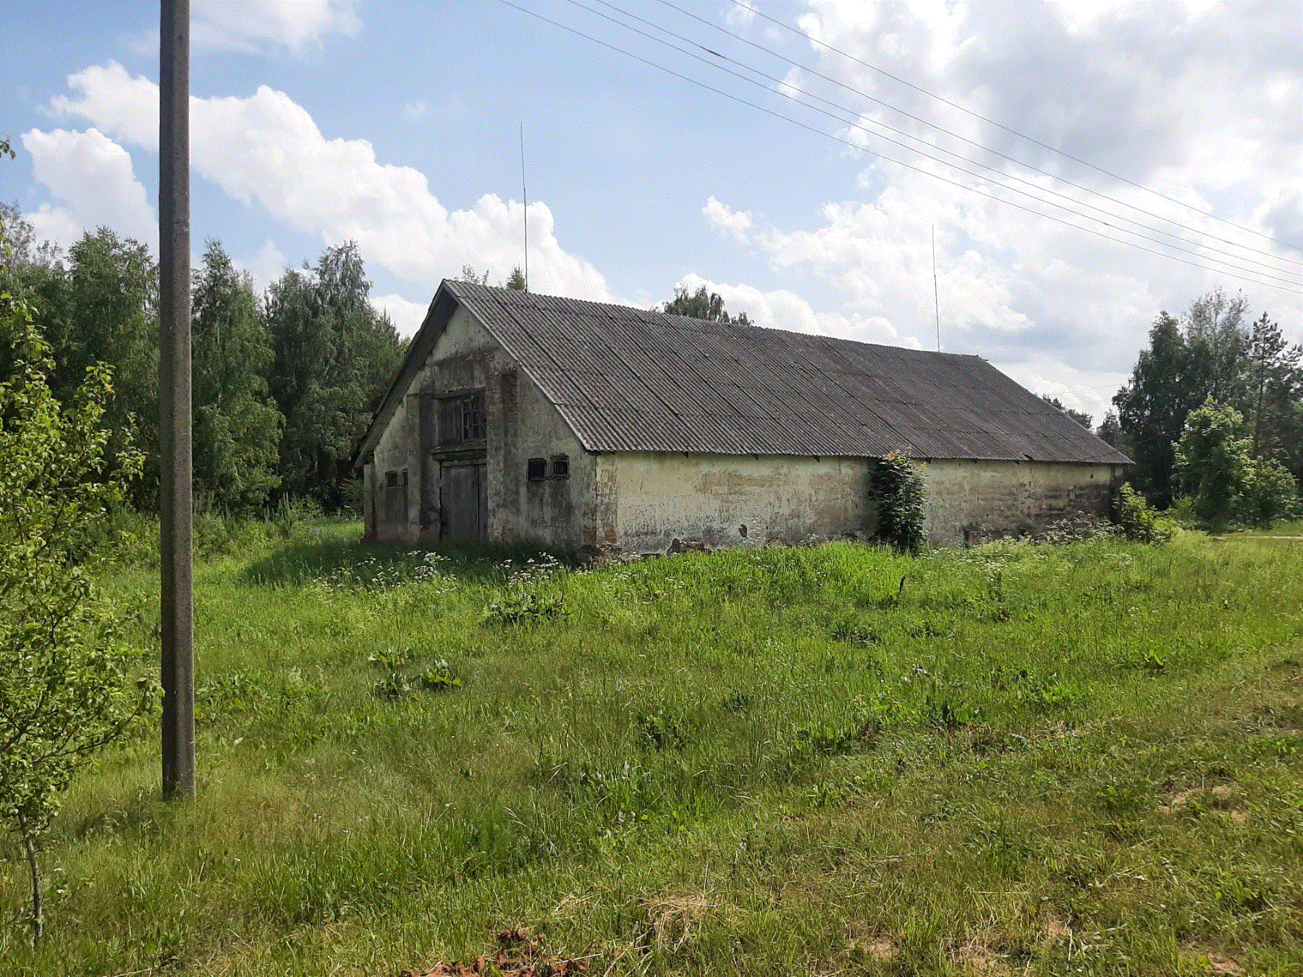
4 | 2 сенажные траншеи, 213111 Могилевская обл., Могилевский р-н., Подгорьевский, с/с,  д. Недашево 1, 1000 кв.м |  | Снос | 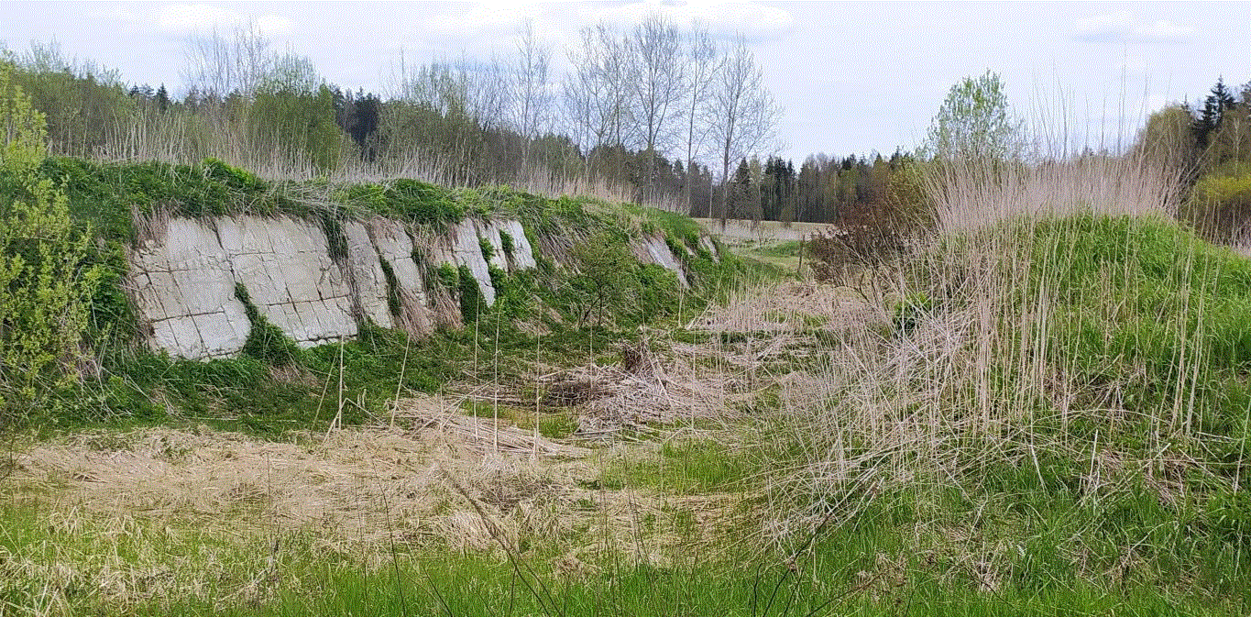
5 | 2 сенажные траншеи, 213109, Могилевская обл., Могилевский р-н, Подгорьевский с/с 14, в районе  д. Амховая 1,  1097 кв.м |  | Снос | 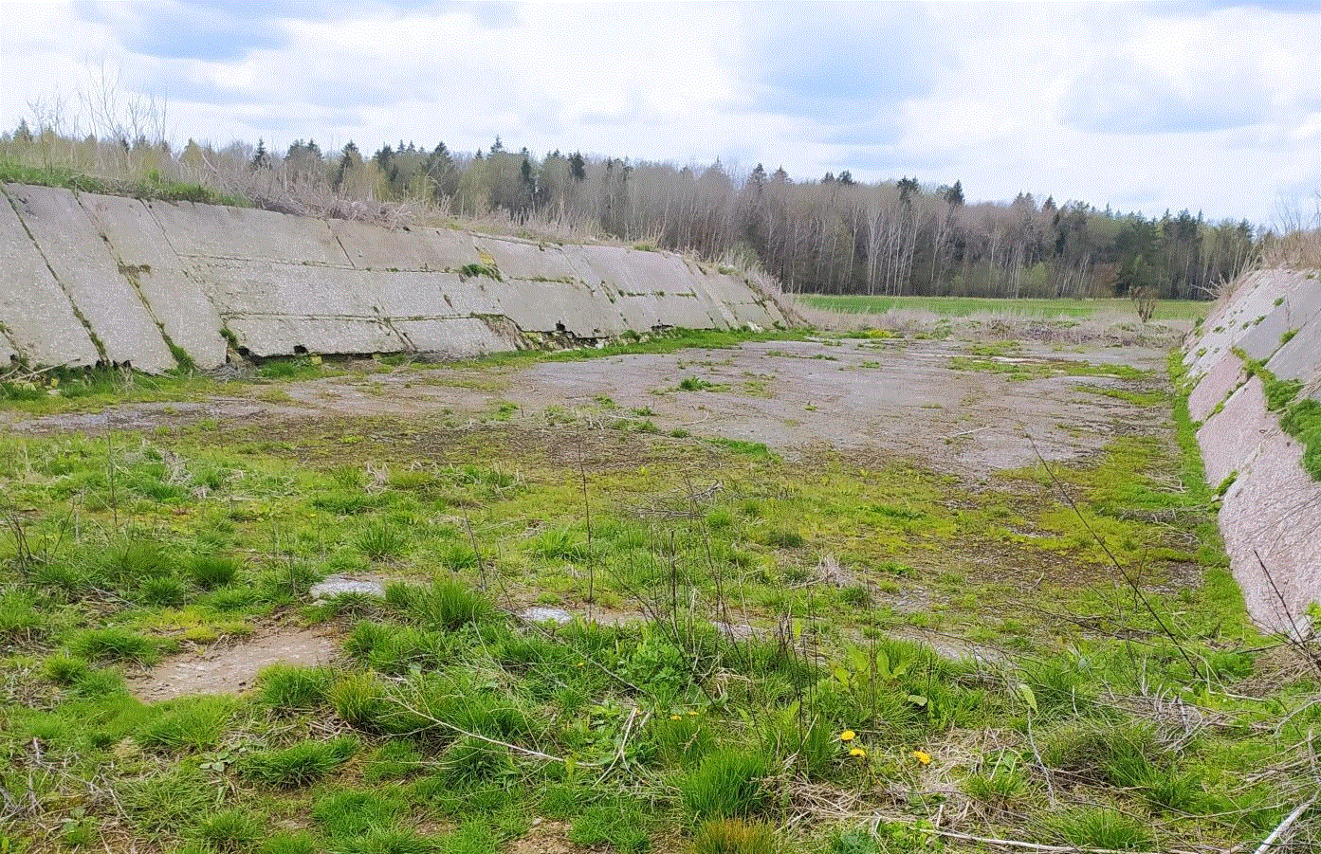
6 | Здание бани с пристройкой, 213109, Могилевская обл., Могилевский р-н, Подгорьевский с/с, 15, в районе д. Амховая 1,  76,5 кв.м |  | Снос | 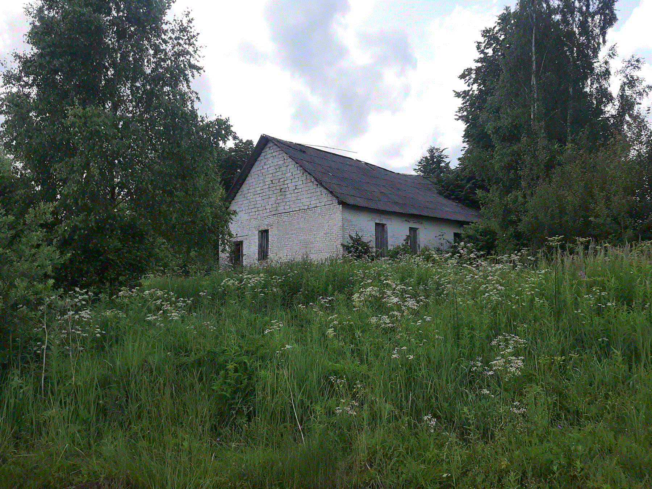
7 | 3 склада, 213129, Могилевская обл., Могилевский  р-н, Подгорьевский с/с, 1/3,1/4, в районе  д. Дубинка 1,  788,2 кв.м |  | Снос | 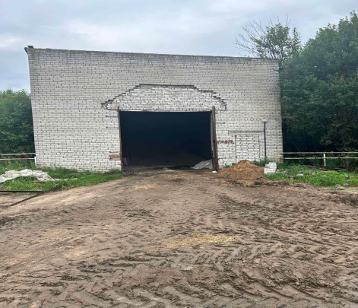
 |  |  |  | 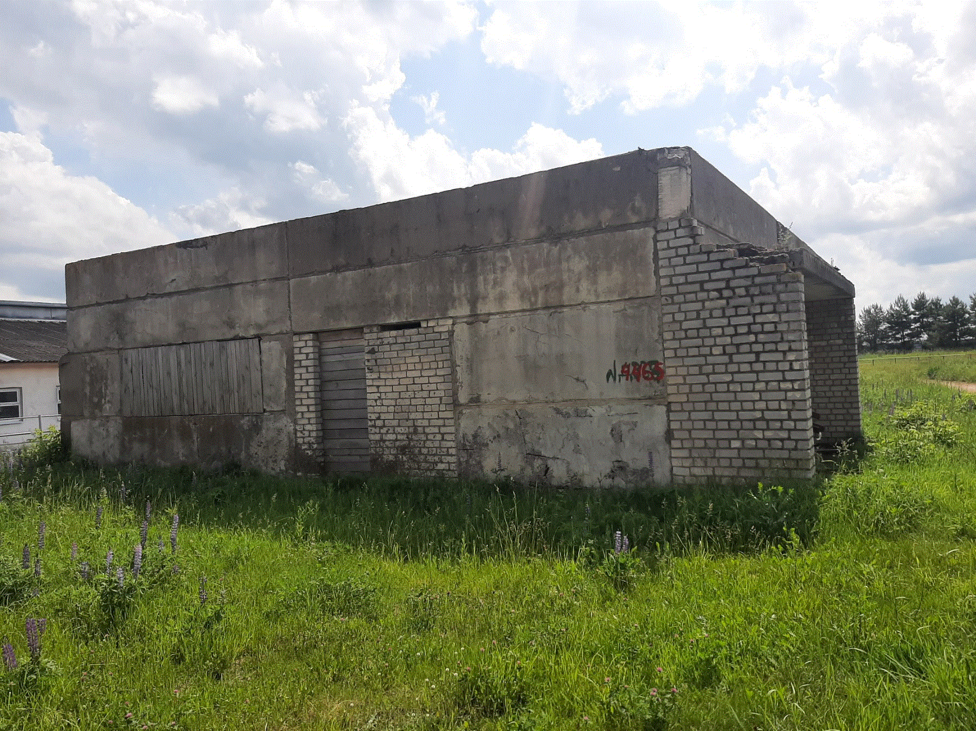
 |  |  |  | 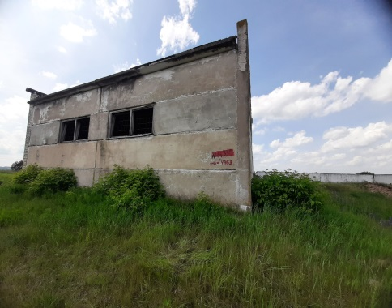
8 | Административное здание, 213129, Могилевская обл., Могилевский р-н, Подгорьевский с/с, в районе д. Дубинка 1,  1750 кв.м |  | Снос | 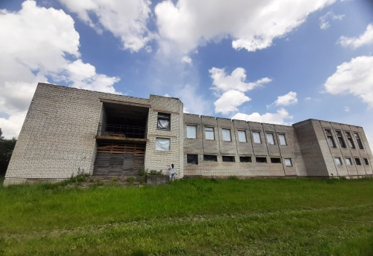
9 | Здание зерноочистительный комплекс, 213105Могилевская обл.,Могилевский р-н, Вейнянский с/с, 13/4, аг. Вейно  674,4 кв.м |  | Снос | 